ОOO «ФОКСФОРД»
117105, г. Москва, Варшавское шоссе, дом 1, стр. 17,
W Plaza-2, офис 407; Тел.: +7 (800) 500-80-11
https://foxford.ru/; ask@foxford.ru
ИНН: 7726464100/ КПП: 772601001

Директору департамента образования
администрации города Нижнего Новгорода
Радченко Владимиру Павловичу

№ 108980/21 от 16.08.2021г.

О бесплатном Всероссийском
проекте для школьников 1-11 классов
для подготовки к новому учебному году 2021/22

Уважаемый Владимир Павлович!

Настоящим письмом сообщаем, что онлайн-школа «Фоксфорд» проводит с 16 августа 2021 года - Бесплатный Всероссийский проект для школьников 1-11 классов для подготовки к новому учебному году 2021/22 - https://foxford.ru/I/dze2.
Регистрация для участия в проекте открыта с 16 августа 2021 г. в сети интернет.

В рамках бесплатной программы, адаптированной под каждый класс, ученики вспомнят все важные темы основных предметов школьной программы, а также каждый ребенок и его родитель получат важную эмоциональную подготовку, знания и навыки для адаптации к учебному году.

Структура и особенности бесплатных занятий в программе проекта:
- Интерактивные занятия по математике, русскому и английскому языкам на повторение для каждого класса;
- Занятия по «софт-скиллам» для детей, а именно: как быстро запоминать информацию с уроков, из учебников, как правильно составлять конспект, как быстро воспринимать большой объем печатной информации;
- Интерактивные тренажеры на закрепление знаний и квест для учеников начальной школы;
- Пробники экзаменов ЕГЭ и ОГЭ (по новым версиям), разборы вариантов, разборы вместе с учителями частых ошибок;
- Игровой формат, который интересен ребенку, для обеспечения образовательной цели (интерактивный квест (симулятор 1 дня из жизни школьника, тренажеры));
- Материалы разработаны с учетом нейрофизиологических особенностей детей, используется простой и понятный визуальный ряд.

Программа занятий разработана с учетом образовательных целей каждого школьного класса:
- Дошкольники:
  - Привыкнут к распорядку дня.
  - Образовательный квест о возвращении в детский сад или первом дне в школе поможет малышам справиться с непривычной нагрузкой. Игровые занятия по математике, русскому и английскому языкам напомнят детям, что их ждёт в сентябре. А родители получат рекомендации, как помочь ребёнку и на что обратить внимание.
- Начальная школа:
  - Подготовятся к школе и вовлекутся в учёбу.
  - Образовательный квест о первом дне в школе покажет, что уроки бывают интересными. Ребёнок привыкнет к школьному ритму, а с помощью игровых занятий по математике, русскому и английскому языкам с приключениями сможет включиться в учёбу с начала года. Как ему в этом помочь, родители узнают из чек‑листа.
- Средняя школа:
  - ​​Настроятся на насыщенный новый учебный год.
  - Вместе с преподавателями проекта школьники повторят основные разделы математики, русского и английского языков. А ещё научатся быстро запоминать материал из учебников, тратить меньше времени на домашние работы и осознанно будут вести конспекты, чтобы справиться с нагрузкой в новом учебном году.
- Старшая школа:
  - 9 класс – школьники выяснят, как спокойно подготовиться к ОГЭ.
На первом занятии ребята пройдут тест по темам 5–8-го классов, чтобы определить, на какие задания сделать упор при подготовке. А дальше вместе с преподавателями проекта разберут новую демоверсию экзамена и как он проходит, проведут пробный ОГЭ по основным предметам и повторят самые сложные темы из школьной программы.
  - 10-11 классы - вникнут в подготовку к ЕГЭ и преодолеют панику.
Вместе с преподавателями проекта разберут демонстрационный вариант экзамена и научатся правильно решать задания, из-за которых ученики часто теряют баллы. А ещё поговорят о том, как спланировать подготовку, чтобы спокойно всё успеть.

Согласно правилам проекта для учителей школ разработана система вознаграждений - за приглашение к участию учеников каждый учитель получит:
- Бесплатный курс «Как успевать максимум: техники управления временем для учителя»;
- 20% скидка на любой курс без предъявления удостоверения;
- Сертификат об участии в проекте.

Страница проекта для учителей - https://foxford.ru/I/dzfp

Проект разработан в соответствии с задачами национального проекта «Образование» и направлен на обеспечение развития и успеха каждого ребенка.

Настоящим письмом приглашаем школьников 1-11 классов и педагогов школ Вашего региона принять участие в Бесплатном Всероссийском проекте для школьников 1-11 классов для подготовки к новому учебному году 2021/22 от онлайн-школы «Фоксфорд» https://foxford.ru/I/dze2.
Данный проект носит полностью некоммерческий характер.

Просим Вас оказать информационную поддержку бесплатного Всероссийского проекта для школьников 1-11 классов для подготовки к новому учебному году 2021/22 https://foxford.ru/I/dze2 на территории города Нижнего Новгорода.
Просим содействовать:
- доведению информации о проекте до руководителей муниципальных органов управления образованием,
- доведению информации до руководителей муниципальных образовательных учреждений и подведомственных образовательных организаций,
- доведению информации в учреждения дополнительного образования детей для ознакомления и принятия решения по участию,
- размещению анонса проекта на доступных профильных информационных ресурсах и в средствах массовой информации (в том числе в социальных сетях).
Учитывая бесплатный доступ к качественным образовательным онлайн-курсам и бесплатный формат занятий на высоком уровне организации - просим довести информацию о проекте до сельских школ, чтобы предоставить сельским школьникам возможность участия.

Приложения:
- Анонс проекта на 2 стр. в 1 экз.

Руководитель по взаимодействию Гущина
с органами государственной власти, Анна Александровна
по академическим партнерствам

Исполнитель:
Блинов Никита Данилович
Менеджер по взаимодействию с органами государственной власти
E-mail: n.blinov@foxford.ru
Tелефон, Whatsapp, Telegram:
+7 (926) 464-96-06

Приложение №1 к Исх. № 108980/21 от 16.08.2021г.

Анонс проекта: Бесплатный Всероссийский проект для школьников 1-11 классов для подготовки к новому учебному году 2021/22 от онлайн-школы «Фоксфорд»

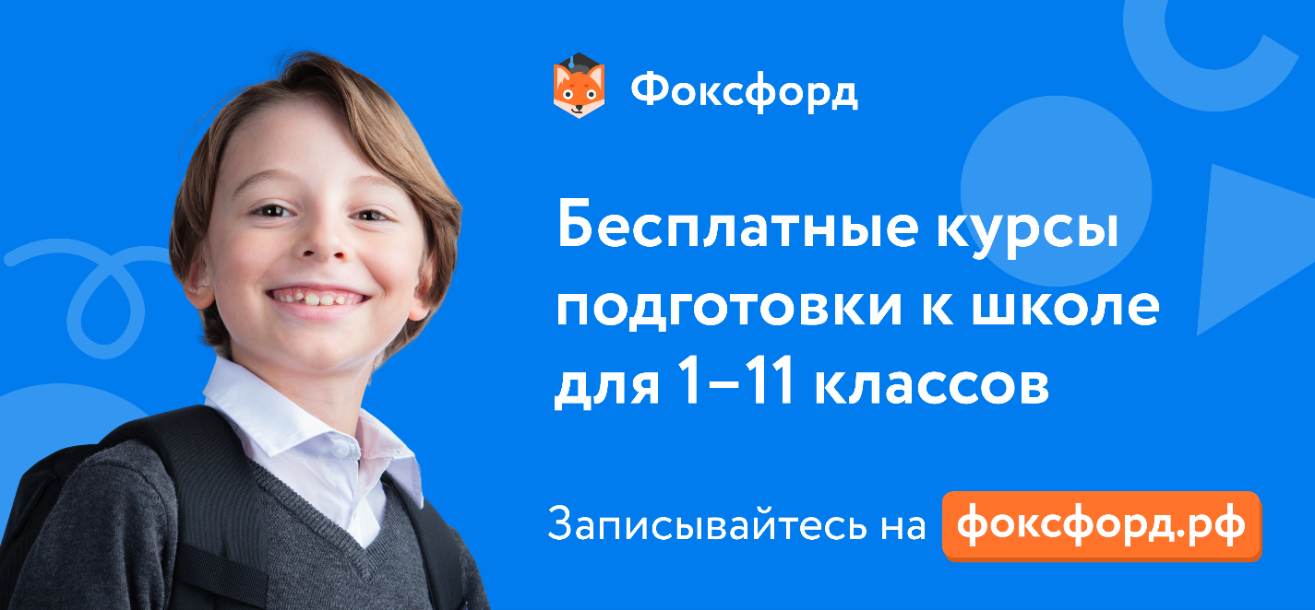

Онлайн-школа «Фоксфорд» проводит Всероссийский проект для школьников 1-11 классов для подготовки к новому учебному году 2021/22. Регистрация для участия в проекте открыта с 16 августа 2021 г. в сети интернет по ссылке https://foxford.ru/I/dze2.

В рамках бесплатной программы, адаптированной под каждый класс, ученики вспомнят все важные темы основных предметов школьной программы, а также каждый ребенок и его родитель получат важную эмоциональную подготовку, знания и навыки для адаптации к учебному году.

Структура и особенности бесплатных занятий в программе проекта:
- Интерактивные занятия по математике, русскому и английскому языкам на повторение для каждого класса;
- Занятия по «софт-скиллам» для детей, а именно: как быстро запоминать информацию с уроков, из учебников, как правильно составлять конспект, как быстро воспринимать большой объем печатной информации;
- Интерактивные тренажеры на закрепление знаний и квест для учеников начальной школы;
- Пробники экзаменов ЕГЭ и ОГЭ (по новым версиям), разборы вариантов, разборы вместе с учителями частых ошибок;
- Игровой формат, который интересен ребенку, для обеспечения образовательной цели (интерактивный квест (симулятор 1 дня из жизни школьника, тренажеры));
- Материалы разработаны с учетом нейрофизиологических особенностей детей, используется простой и понятный визуальный ряд.

Программа занятий разработана с учетом образовательных целей каждого школьного класса:
- Дошкольники:
  - Привыкнут к распорядку дня.
  - Образовательный квест о возвращении в детский сад или первом дне в школе поможет малышам справиться с непривычной нагрузкой. Игровые занятия по математике, русскому и английскому языкам напомнят детям, что их ждёт в сентябре. А родители получат рекомендации, как помочь ребёнку и на что обратить внимание.
- Начальная школа:
  - Подготовятся к школе и вовлекутся в учёбу.
  - Образовательный квест о первом дне в школе покажет, что уроки бывают интересными. Ребёнок привыкнет к школьному ритму, а с помощью игровых занятий по математике, русскому и английскому языкам с приключениями сможет включиться в учёбу с начала года. Как ему в этом помочь, родители узнают из чек‑листа.
- Средняя школа:
  - ​​Настроятся на насыщенный новый учебный год.
  - Вместе с преподавателями проекта школьники повторят основные разделы математики, русского и английского языков. А ещё научатся быстро запоминать материал из учебников, тратить меньше времени на домашние работы и осознанно будут вести конспекты, чтобы справиться с нагрузкой в новом учебном году.
- Старшая школа:
  - 9 класс – школьники выяснят, как спокойно подготовиться к ОГЭ.
На первом занятии ребята пройдут тест по темам 5–8-го классов, чтобы определить, на какие задания сделать упор при подготовке. А дальше вместе с преподавателями проекта разберут новую демоверсию экзамена и как он проходит, проведут пробный ОГЭ по основным предметам и повторят самые сложные темы из школьной программы.
  - 10-11 классы - вникнут в подготовку к ЕГЭ и преодолеют панику.
Вместе с преподавателями проекта разберут демонстрационный вариант экзамена и научатся правильно решать задания, из-за которых ученики часто теряют баллы. А ещё поговорят о том, как спланировать подготовку, чтобы спокойно всё успеть.
Проект разработан в соответствии с задачами национального проекта «Образование» и направлен на обеспечение развития и успеха каждого ребенка.

Об Организаторе:
Онлайн-школа «Фоксфорд» (резидент ИТ-кластера Технопарка «Сколково», входит в «Нетология-групп», холдинг Talent Tech, ИГ «Севергрупп») регулярно реализует федеральные социальные проекты, участвует в реализации национальных проектов Российской Федерации «Образование», «Наука», «Цифровая экономика». Онлайн-школа «Фоксфорд» является рекомендуемым онлайн-ресурсом для дистанционного обучения школьников, учителей и развивается как эффективная цифровая образовательная среда.
«Фоксфорд» — онлайн-школа для учеников 1−11 классов, учителей и родителей. На онлайн-курсах и индивидуальных занятиях с репетитором школьники готовятся к ЕГЭ, ОГЭ, олимпиадам, изучают школьные предметы. Занятия ведут преподаватели МГУ, МФТИ, ВШЭ и других ведущих вузов страны. Для учителей проводятся курсы повышения квалификации и профпереподготовки, а для родителей — открытые занятия о воспитании и развитии детей.

117105, Москва, Варшавское шоссе, д.1, стр.6, ask@foxford.ru, 8 800 302-04-12, https://foxford.ru/

